Міністерство освіти і науки, молоді та спорту України
Головне управління освіти і науки Дніпропетровської облдержадміністрації
Відділ освіти і науки Нікопольської міської ради
Комунальний заклад «Нікопольська середня загальноосвітня школа І-ІІІ ступенів №9»

Відкритий урок у 6-В класі на тему:

Причини деградації особистості Скруджа. Переродження Скруджа як наслідок осмислення свого життя
(за повістю Чарльза Діккенса «Різдвяна пісня в прозі»)

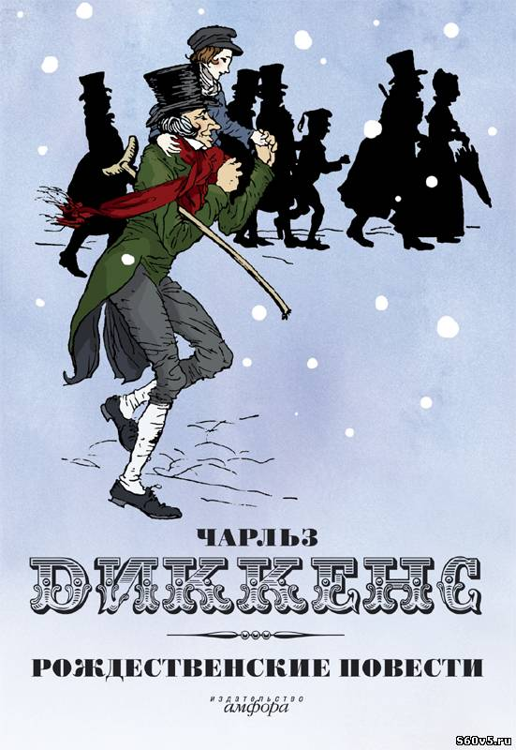

Вчитель КРІЛЬ Світлана Сергіївна

м. Нікополь
2013 рік
Тема Причини деградації особистості Скруджа. Переродження
Скруджа як наслідок осмислення свого життя

Мета: розкрити причини деградації головного героя Скруджа;
формувати вміння аналізувати зміст художнього твору;
розвивати образне мислення, зв’язне мовлення учнів;
удосконалювати навички виразного читання тексту;
виховувати людяність, доброту, милосердя, вміння співчувати,
повагу до людей.
Тип уроку: комбінований
Обладнання: портрет Ч.Діккенса, кадри з мультфільму, ілюстрації видань
твору, малюнки учнів, фрагмент з кінофільму «Різдвяна
історія»

Це радісні дні – дні милосердя, доброти, всепрощення.
Це єдині дні в усьому календарі, коли люди, наче з
Мовчазної згоди, вільно розкривають одне одному
Серця і бачать у своїх ближніх, - навіть у тих, хто не має
Ні грошей, ні долі, - таких самих людей, як вони самі.
Чарльз Діккенс

Хід уроку

І. Організаційний момент.
1. Привітання.
2. Вступне слово вчителя.
Дякуємо Вам, люди, що прийшли до нашої господи на Свят-вечір! Щастя Вам і здоров’я! Славіте Сина Божого, повертайте до віри в добро, і Спаситель воздасть Вам сторицею!
Такі привітання зазвичай лунають у різдвяний вечір. А що таке Різдво? Коли і як його святкують?
3. Повідомлення учнів.

ІІ. Актуалізація набутих знань
Слово вчителя.
Ось уже декілька уроків ми з вами говоримо про найвидатнішого письменника ХІХ століття Чарльза Діккенса.
Багато хто з відомих письменників вважав його своїм учителем. Так французький письменник-фантаст Жуль Верн писав про нього:
«…найвище від усіх англійських письменників я ставлю Чарльза Діккенса… У нього можна знайти все: уяву, гумор, любов, милосердя, жалість до бідних та знедолених – одне слово, усе…»
1. Актуалізація знань про історію написання оповідання «Різдвяна пісня у прозі»
«У різдвяні дні 1843-го року він увійшов у будинки англійців… Сів з ними біля святкового вогнища, спробував їхньої фаршированої яблуками гуски и прикрашеного різдвяною гілкою гостролиста пудинга», - так було записано в статті «Приглашение в английскую детскую литературу» в 1996 році про Ч.Діккенса.
- Прокоментуйте ці слова, як вони пов’язані з оповіданням «Різдвяна пісня в прозі»
2. Актуалізація знань змісту твору.
- Письменником якої країни є Ч.Діккенс? (Англія).
- Як називалась контора Скруджа? (Скрудж і Марлі).
- Що незвичайного сталося зі Скруджем, коли він повернувся додому? (До нього прийшов привид його колишнього компаньйона).
- Скільки духів мали прийти до Скруджа Різдвяної ночі? (Три)
- Як звали першого Духа Різдва? (Дух Минулого Різдва).
- Який дух прийшов до Скруджа другим? (Дух теперішнього Різдва).
- Кого побачив Скрудж під одягом другого Духа? (Двійко дітей – Невігластво і Злидні).
- Яку найжахливішу картину показав Скруджеві третій дух? (Його смерть).
Як звали бідного хлопчика-каліку з родини Кретчитів? (Тайні Тім).
- Як Скрудж після Різдва змінив своє ставлення до свого клерка? (Підвищив йому зарплатню).
ІІІ. Оголошення теми, мети уроку.
ІV. Сприйняття та засвоєння учнями нового матеріалу.
1.Слово вчителя.
Попередній урок у нас з вами був незвичайний. Ми подорожували в просторі і часі разом зі Скруджем та трьома привидами.
Сьогодні на уроці ми спробуємо проаналізувати все побачене і з’ясуємо , що ж трапилося зі Скруджем, чому він став таким.
Отже, тема нашого уроку: Причини деградації особистості Скруджа та його переродження як наслідок осмислення свого життя».
Наше завдання сьогодні буде провести дослідження причин деградації особистості Скруджа та дослідити мотиви його переродження.
2.Словникова робота
ДЕГРАДАЦІЯ – поступове виродження, занепад, рух назад.

3. Бесіда за змістом.
- Головний герой – Скрудж. Який він? Знайдіть і зачитайте портрет.
- Що про нього говорили в місті?
Висновок: (Ніяких позитивних емоцій Скрудж ні в кого не викликає)
- Хто винен у тому, що сталося з героєм? (Тільки він сам).
- Що привело Скруджа до самотності? Які помилки він зробив у своєму житті?
4. Дослідницька робота. «Ланцюжок помилок Скруджа» (Запис у зошити).
Завдання: дослідити, які помилки здійснив Скрудж у своєму житті, що привели його до деградації? Результати дослідження оформимо у вигляді схеми.
Дослідження №1
- Що для Скруджа було найголовніше? (Гроші).
- Чи приносили вони йому щастя? (Ні. «Один як перст, на всьому білому світі», - такий сумний висновок минулого).
Висновок: Помилка перша: ЖАГА ДО ГРОШЕЙ.
Дослідження №2
- Як він поводився зі своїми грошима? (Економив на всьому і на всіх, нічого не дозволяв навіть собі).
- Яке слово для Скруджа було «найлиховіснішим»? (Щедрість).
- Які ланцюги скував Скрудж для себе за життя? (Жадібність, жорстокість).
Висновок: помилка друга: ЖАДІБНІСТЬ.
Дослідження №3
- Чи вірне моє твердження: «Скрудж хоч і жадібний, але перед Різдвом допомагав бідним, давав гроші тим, хто просить» (Ні).
- Як він ставився до оточуючих? Знайдіть підтвердження з тексту.
Висновок: Помилка третя : БАЙДУЖІСТЬ ДО ОТОЧУЮЧИХ.
Дослідження №4
- Племінник Скруджа Фред сказав: «Але те зло, що він робить, карає його самого».
Чи погоджуєтесь ви з цим?
- Підтвердіть словами з тексту, що Скрудж був жорстоким.
Висновок: Помилка четверта ЖОРСТОКІСТЬ У СТОСУНКАХ.
Дослідження №5
- Як Скрудж ставився до свого племінника?
- Чи є в повісті люди, яких він любив?
- Чи були в нього друзі, кохана?
Висновок: Помилка п’ята : ЗРАДА У КОХАННІ, ДРУЗІВ.
Дослідження №6
- Чи здійснилася мрія Скруджа стати багатим? (Так).
- Чи став герой щасливим у теперішньому житті? (Ні. Він багатий, але самотній).
Висновок:втрата людських почуттів привела до деградації. САМОТНІСТЬ.
5. Бесіда за змістом.
- З чого почалося переродження Скруджа?
- Яку роль виконує привид Марлі? (Застеріг, що Скрудж живе неправильно)
- Що відкриває Скруджеві кожна з трьох зустрічей з Духами часу?
(Дух Минулого Різдва нагадав Скруджу, що він не завжди був жмикрутом, що в дитинстві і юності любив Різдво, своїх рідних, друзів.
Дух Теперішнього Різдва дає відчути герою, що той втратив, відмовившись від свята. Скруджу захотілося бути із сім’єю племінника, грати в ігри, співати. В ньому оживають людські почуття.
Дух Майбутнього Різдва показав героєві, як закінчиться його життєвий шлях).
- Я кого висновку доходить Скрудж? (Як людина живе, так і закінчить життя).

Слово вчителя.
Скрудж змінився. Різдвяний дзвін пробудив його душу, направив на шлях істини і добра. Давайте переглянемо, як це відбувалося.
6. Перегляд фрагментів з художнього фільму «Різдвяна історія» (1984р.)
V. Підсумок уроку
Прийом «Мікрофон»
- Що хотів сказати автор своїм твором і чого хотів навчити кожного з нас? (Висловлювання учнів)
Кожна людина має:
- турбуватися про ближнього;
- бути доброю, милосердною, щедрою;
- цінувати кожну прожиту мить;
- нажива не може бути метою життя;
- спокутувати свої гріхи;
- цінувати родинні стосунки;
- виховувати найкращі моральні якості;
- прислухатися до корисних порад друзів;
- любити ближніх;
- бути ввічливою;
- вміти співчувати і співпереживати;
- мати вірних друзів;
- замислюватися над сенсом свого життя;
- шанувати Різдво.
VІ. Домашнє завдання. Скласти план характеристики Скруджа.

